Профориентационная работа в дополнительном образовании в условиях дистанционного обучения

Виктория Ивановна Ремезова, заместитель директора по УВР
Алима Рахимьяновна Галиакберова, заведующий отделом

Система дополнительного образования является традиционной сферой, задача которой - создание условий для самореализации, самопознания и самоопределения личности ребенка, сферой, позволяющей подростку определиться личностно, социально и профессионально.
Основная цель деятельности педагогического коллектива МБОУ ДО ЦД(Ю)ТТ «Сфера» - создание образовательно-воспитательной системы, способствующей формированию личности, умеющей творчески мыслить, взаимодействовать с другими людьми, личностно и профессионально самоопределяться.
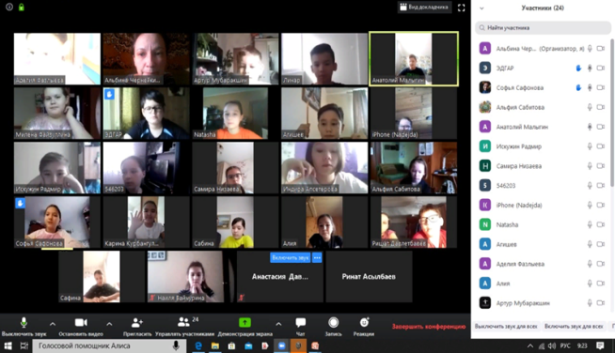
Во время дистанционного обучения педагоги нашли выход для продолжения работы в вопросах самоопределения обучающихся. Тем более технические возможности и возможности Интернет-ресурсов позволяют получение знаний о мире профессий, особенностях их освоения. Анализируя подходы, используемые на занятиях по профориентации, мы отметили, что педагоги применяют разные методы и приемы, которые можно объединить в группы.
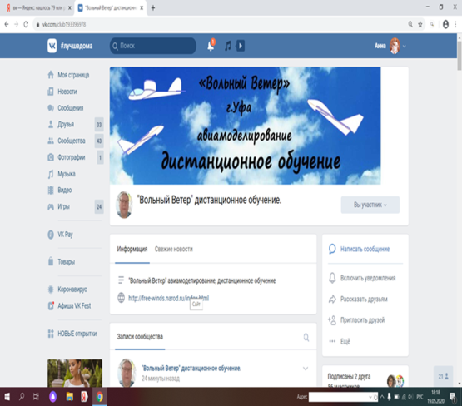
Так некоторые педагоги на своих занятиях знакомят обучающихся с профессиями на основе детального рассмотрения видов деятельности в рамках своего объединения. Руководитель объединения «Авиамоделирование» Д.В. Алютин рассматривает все виды профессий, которые затрагивают при создании модели: ученый исследователь, инженер 3-Д печати, технолог, инженер-программист системы автоматизированного проектирования, оператор дрона беспилотных летающих аппаратов.
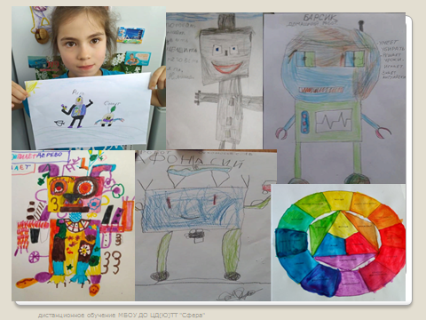
Педагоги декоративно-прикладного отдела на занятиях знакомят с видами
деятельности, которые являются основой для других видов профессий.
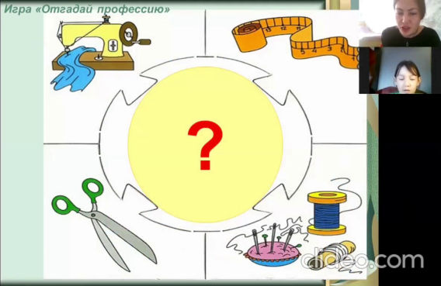
На занятиях с младшими школьниками знакомство с профессиями проходит через игровую деятельность. Руководитель объединения «Студия «Современный стиль» Л.И. Хызырова провела игру «Кто хочет стать миллионером» на профориентацинную тему. В результате учащиеся поняли, насколько многообразен мир профессий, какие личностные и профессиональные качества нужно воспитывать в себе для успешного освоения выбранной профессии.
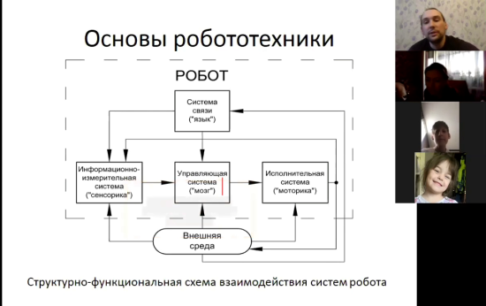
Педагоги технической направленности во время организации занятий в дистанционном режиме столкнулись с проблемой отсутствия у обучающихся необходимых материалов, которые имеются в центре и используются во время проведения занятий. Так у руководителя объединения «Робототехника» А.Н. Мочалова возникла идея применить проект по обучению управлять роботами через Интернет. Учащиеся более детально рассмотрели специфику видов деятельности программирования, реверс-инжиниринга, управления проектами по техническому направлению.
По итогам проведенных занятий педагоги МБОУ ДО ЦД(Ю)ТТ «Сфера» сделали вывод: несмотря на выразительность и информативность занятий, дистанционное обучение не позволяет учащимся соотнести свои профессиональные предпочтения со своими возможностями, так как осуществить профессиональные пробы в полной мере не предоставляется возможным, но, тем не менее, формирует у учащихся положительную мотивацию и интерес к той или иной профессии.

